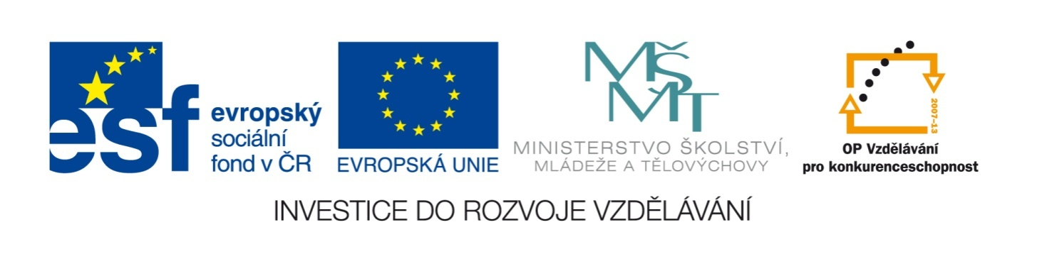

Číslo šablony: III/2

VY_32_INOVACE_P5_2.1

**Tematická oblast: Rovnice a funkce  
Lineární funkce**

Typ: DUM - pracovní list

Předmět: Matematika

Ročník: 3. r. (6leté), 1. r. (4leté), MS

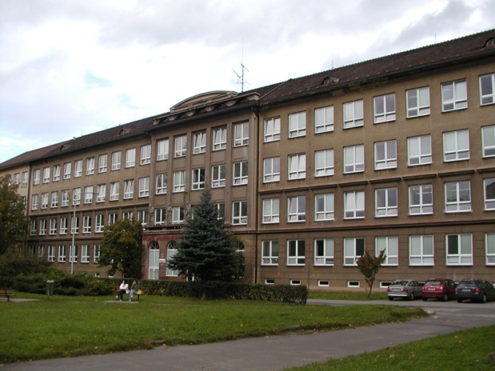

Zpracováno v rámci projektu

EU peníze školám

CZ.1.07/1.5.00/34.0296

Zpracovatel:  
**Mgr. Hana Franková**

Gymnázium, Třinec, příspěvková organizace

Datum vytvoření: květen 2014

Metodický list

Pracovní list je určen pro žáky 3. ročníku šestiletého studia a 1. ročníku čtyřletého studia v rámci tematické oblasti Rovnice a funkce, lze ho použít i v matematickém semináři. Slouží k procvičování, opakování, případně i ověřování znalostí. Je vhodné ho zařadit na závěr dané kapitoly. Část úloh je možno zadat jako domácí úkol

Inovace spočívá v možnosti využít tento pracovní list i interaktivně.

Součástí pracovního listu je i řešení některých úloh.

**Lineární funkce – pracovní list**

1. Funkci ve tvaru $y=ax+b$ nazýváme ………………………..  
Do jedné soustavy souřadnic narýsujte grafy funkcí: $f:y=x; g:y=x+2; h:y=x-3$

Jak hodnoty parametru *b* ovlivňují graf lineární funkce?

2. Speciální případ lineární funkce ve tvaru $y=ax, kde a∈R\backslash \left\{0\right\}$ obvykle nazýváme …………  
 Do jedné soustavy souřadnic narýsujte grafy funkcí: $f_{1}:y=x; f_{2}:y= -x; f_{3}:y=2x; f_{4}:y=-2x; f_{5}:y=\frac{1}{2}x; f_{6}:y=-\frac{1}{2}x$ 
   
 Které z daných funkcí jsou rostoucí a které klesající? Jak to závisí na parametru *a*?

3. Lineární funkci ve tvaru $y=b, kde b∈R$ obvykle nazýváme ……………………..  
 Do jedné soustavy souřadnic narýsujte grafy funkcí: .

4. Pro lineární funkci *f* platí: $f\left(3\right)=1, f\left(-6\right)=4.$ Vyjádřete ji předpisem $y=ax+b$  
 a sestrojte její graf. Určete, zda je rostoucí nebo klesající.

5. Pro přímou úměrnost platí: $f\left(-2\right)=3.$ Určete její předpis a sestrojte její graf.

6. Jsou dány grafy lineárních funkcí. Určete jejich předpisy.



7. Na základě znalostí významu parametrů *a, b* v lineární funkci $y=ax+b$ přiřaďte jednotlivé   
grafy k jejich předpisům:   
 

8. Do jedné soustavy souřadnic sestrojte grafy funkcí $f: y=2x+1$ a $g: y=-x-2.$  
Z grafu vyčtěte řešení následujících úloh:  
a) Určete všechna $x∈R$, pro která je $f\left(x\right)≥0.$  
b) Určete všechna $x∈R$, pro která je g $\left(x\right)<0.$ 
c) Určete všechna $x∈R$, pro která je $f\left(x\right)=g\left(x\right).$  
d) Určete všechna $x∈R$, pro která je $f\left(x\right)≤g\left(x\right).$

Některé výsledky:

4.

5.

6.

7.

8. a) b) c) d)

Zdroje:  
archiv autora